**互娱事业部**

**视频项目架构说明文档**

## 文档历史

|  |  |  |  |
| --- | --- | --- | --- |
| **修订日期** | **修订内容** | **修订版本** | **修订人** |
| 2015/3/25 | 创建文档 | V1.0 | Adam |
|  |  |  |  |
|  |  |  |  |
|  |  |  |  |

## 概述

### 1、目的

说明当前视频项目架构，为后续扩展及维护准备。

### 2、使用

新扩展功能及服务需再此架构之上进行。扩展前要充分提供功能说明及文档。

## 硬件环境

网络设备：

Fortigate防火墙 2台 Brocade交换机 2台 Brocade路由器2台

服务器：

北美：自攒服务器16台 + srv-ops-zabbix1（后台服务器）

中国：9台流媒体

## 视频项目整体架构图

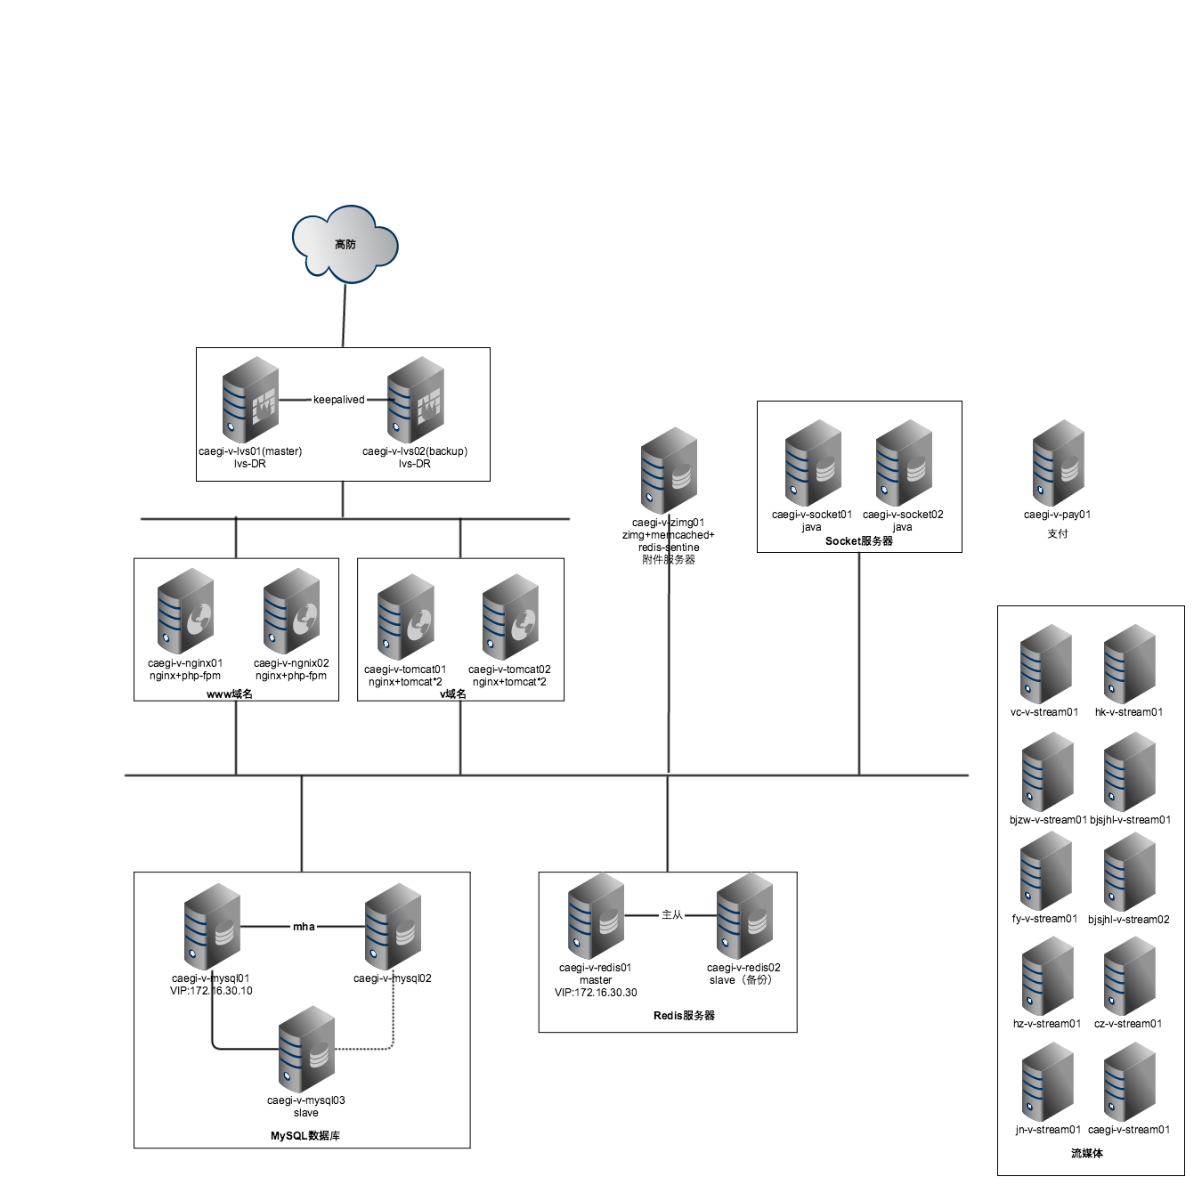

**四、视频项目各模块详细说明**

**视频项目共有以下10个部分组成，说明如下：**

1. 负载均衡

负载均衡共有两台服务器，部署lvs+keepalived，在任何一台宕机的情况下，能够自动切换，保证系统高可用。

2. 网站前端：

一共两台服务器，标准的nginx+PHP架构，作为lvs的backend工作，对应www域名

3. 聊天服务器

共两台服务器，部署独立的java程序，可通过vcontrol命令进行服务器启动和停止。

4. tomcat服务器

共两台服务器，每台服务器上启动了两个tomcat进程，分别监听10080和10081端口。同时通过nginx做了反向代理tomcat服务，对应v域名。

这两台tomcat服务器为lvs的backend服务器。

为了保证安全性，我们在nginx配置中对部分带有管理功能的url进行了屏蔽，目前对外界屏蔽的url包括了：

/video_gs/web_api

/video_gs/trade

/video_gs/admin

5. 流媒体服务器

北美保留有一台流媒体服务器；国内不同地区部署有9台流媒体服务器。

6.zimg服务器

北美部署有一台用于用户头像及附件上传的zimg附件服务器。上面运行了zimg+memcached。

7. redis服务器

北美共有两台redis服务器，以主从方式工作，如果主服务器宕机，则从机可以自动切换成主模式。redis对外服务的VIP为172.16.30.30。

8. mysql服务器

北美共有三台MySQL服务器，通过mha实现了高可用，详细信息请参考kerl提供的数据库文档。MySQL对外服务的VIP为172.16.30.10.

9. 支付接口

当前北美部署有支付服务器一台，以反向代理方式运行nginx+tomcat，tomcat上部署有充提部门提供的fcpay.war。

10. 后台服务器

视频项目后台管理部署在srv-ops-zabbix1，典型的nginx+php应用，对外提供vadmin1域名的服务。

五**、1room.bar、1zone.info测试环境说明**

目前我们的测试环境仅包含两个服务器，caegi-vm-host01和caegi-vm-host02

其中，caegi-vm-host01运行nginx，redis，zimg,java和tomcat，对外提供测试环境的www和v域名服务；

caegi-vm-host02运行mysql，crtmpserver。

测试环境与正式环境代码相同，配置文件类似

六**、视频项目高防服务说明**

为了防御可能的网络攻击，保证网站的正常运行，我们使用了高防服务（ VIP为高防IP，BIP为真实IP）。高防详细信息如下：

**www.域名**

VIP:   103.10.200.74

BIP:   50.117.12.70

**V.域名**

VIP:   103.10.200.75

BIP:   50.117.12.90”

**img域名（zimg）**

img.1room1.co:9869

img.the1room.net:9869

[img.room1.me](http://img.room1.me):9869

BIP: 50.117.12.15

VIP: 103.10.200.76

**s域名（静态文件）**

s.1room1.co

s.room1.me

s.the1room.net

BIP： 50.117.12.102

VIP: 103.10.200.77